*Stand: 26.02.2020*

Eine ausführliche Anleitung für das

Usability Labor TH Köln

von Kirill Gelgurt

Raum 4.274/4.275

Claudiusstraße 1

50678 Köln

Leitung

Prof. Dr. Heisenberg | [gernot.heisenberg@th-koeln.de](mailto:gernot.heisenberg@th-koeln.de)

Prof. Dr. Schaer | [phillip.schaer@th-koeln.de](mailto:phillip.schaer@th-koeln.de)

Umsetzung

Kirill Gelgurt | [kirill.gelgurt@th-koeln.de](mailto:kirill.gelgurt@th-koeln.de)

Auswertungs-Software

Tim Kreitzberg | [tim.kreitzberg@smail.th-koeln.de](mailto:tim.kreitzberg@smail.th-koeln.de)

Inhaltsverzeichnis

1. Einleitung 3

1.1 Überblick 3

1.2 Use Cases 4

1.2.1 UseCase 1: Audiovisuelle Studien 5

1.2.2 UseCase 2: Biometrische Studien – Variante A 5

1.2.3 UseCase 2: Biometrische Studien – Variante B 6

1.2.4 UseCase 2: Variante A – Mögliche Erweiterung 7

2. Anleitungen 7

2.1 Remote-Verbindungen 8

2.1.1 Contents 8

2.1.2 Aufbau 8

2.1.3 Durchführung 10

2.2 Eyetracking 12

2.2.1 Contents 12

2.2.2 Aufbau 13

2.2.3 Durchführung 14

2.2.4 Abbau/Sonstiges 17

2.3 EEG – Mindwave Mobile 18

2.3.1 Contents 18

2.3.2 Aufbau 19

2.3.3 Durchführung 20

2.4 EEG – AMB B-Alert X10 22

2.4.1 Contents 22

2.4.2 Aufbau 22

2.4.3 Durchführung 22

2.5 Mindfield EDA 22

2.5.1 Contents 22

2.5.2 Aufbau 23

2.5.3 Durchführung 24

2.5.4 Speichern 27

2.5.5 Abbau/ Sonstiges 28

2.6 HRV 29

2.6.1 Contents 29

2.6.2 Aufbau 29

2.6.3 Durchführung 30

2.6.4 Speichern 32

3. Auswertung/ Dateienmanagement 34

3.1 Namenskonventionen 34

3.2 Konverter 35

3.3 AdAnalyser 36

3.3.3 Vorbereitung vor Matlab 36

3.3.4 Vorbereitung in Matlab 37

3.3.5 Einstellungen im AdAnalyser 39

3.3.6 Verwendung des AdAnalyser 43

# Einleitung

Diese Datei ist als „ReadMe“ gedacht, hier können Sie alle nötigen Informationen zu dem Aufbau und der Durchführung von Usability-Studien nachschlagen.

Die Konzeption und der Aufbau des Usability Labors der TH Köln ist ein Projekt von Prof. Dr. Schaer und Prof. Dr. Heisenberg.

Hier sollen Nutzerstudien durchgeführt werden, bei denen beispielsweise die Reaktion von Probanden auf Stimuli gemessen werden.

Bei Fragen oder Unklarheiten wenden Sie sich bitte an die Leitung oder an Kirill Gelgurt (siehe Deckblatt).

## Überblick

**Sensorik**

Tobii Eyetracking | Aufnahme: PC | Programm: IMotions

* Trackt Augenbewegungen und mappt sie auf dem Bildschirm

Polar H7 |Aufnahme: Android-App | Programm: SelfLoopsHrv

* Misst Herz-Raten-Variabilität

Mindfield Esense | Aufnahme: Android-App | Programm: Skin Response

* Zeichnet Hautleitfähigkeit auf

Mindwave Mobile | Aufnahme: Android-App | Programm: EEGID

* Zeichnet EEG-Daten auf (Ein Kanal)

EMotiv Insight | Aufnahme: Android-App | Programm: EEGID

* Zeichnet EEG-Daten auf (5 Kanäle)

B-Alert X-10 | Aufnahme: PC | Programm: Imotions

* Zeichnet EEG- und ECG-Daten auf (10 Kanäle)

**Geräte**

All-In-One PC

* “Test-PC”, an welchem Studien durchgeführt werden

Laptop

* Fungiert momentan als Aufnahme-PC, auf dem Studien durchgeführt werden

Labor-Computer

* „Dummys“ für die Einrichtung und Tests von z.B. Remote-Funktionen

Android-Tablets

* Ausweichgeräte für Sensorik, die momentan nur in Verbindung mit Apps funktionieren

**Sonstige Software**

* Matlab
* Das Programm „Adanalyzer“ wird hier abgespielt
* Python-Converter
* Bringt Daten in eine vom Adanalyzer erwartete Form

## Use Cases

### UseCase 1: Audiovisuelle Studien

**Webcam**

Der erste UseCase besteht aus gerade mal drei Geräten, und zwar zwei Computern und einer Webcam.

Der Test-PC ist der Kern des Setups, hier laufen die Studien ab, an denen der Proband teilnehmen wird. Die Webcam ist ebenfalls am Test-PC angeschlossen.

Vom Control-PC wird eine Remote-Verbindung hergestellt (siehe Punkt 2.1) und der Test überwacht.

Schema:Ein Bild, das Screenshot enthält.

### UseCase 2: Biometrische Studien – Variante A

**Mindwave mobile/Emotiv Insight | Mindfield esense | Polar H7 | Tobii Eyetracking**

Variante A des zweiten UseCase erweitert den ersten mit drei zusätzlichen Sensoren. Das Eye-Tracking Setup von Tobii ermöglicht das präzise Nachvollziehen von Blickverläufen und ermitteln von Points-Of-Interest.

Die Herzratenvariabilität (HRV) wird mit dem Polar H7 mit einem Brustgurt gemessen.

Als EEG-Gerät kann in diesem UseCase das Mindwave Mobile oder auch das Emotiv Insight verwendet werden.

Das Mindwave Mobile misst nur einen Messpunkt, und zwar den FP1, das Emotiv Insight verwendet 5 Messpunkte.

// EDA

Schema:

Ein Bild, das Screenshot enthält.

### UseCase 2: Biometrische Studien – Variante B

**AMB B-Alert x-10**

Bei der Variante B des zweiten UseCase wird das B-Alert X10 von Advanced Brain Monitoring verwendet.

Das B-Alert X10 misst zusätzlich die HRV/ECG-Werte

Schema:

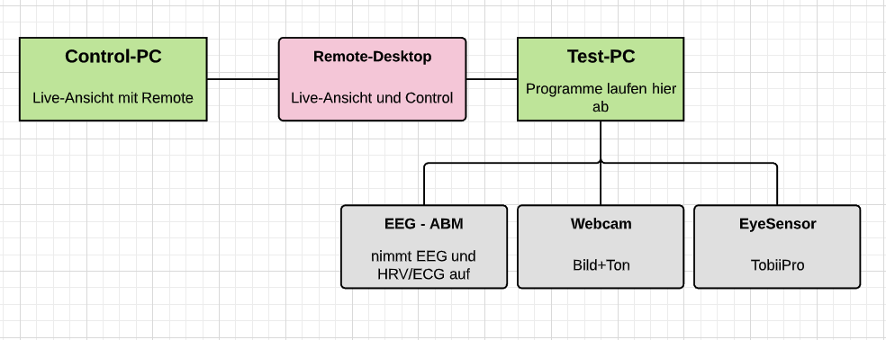

### UseCase 2: Variante A – Mögliche Erweiterung

Der Aufbau der Variante A des zweiten UseCases nutzt viele Geräte/drahtlose Verbindungen und ist so anfälliger für Störungen oder Messfehler.

Eine mögliche Alternative wäre das Mindmaster, welches die Verbindung zwischen Sensoren und PC herstellen kann.

Schema:

Ein Bild, das Text enthält.

# Anleitungen

Für alle Sensoren/Geräte gilt:

**Erst alle Kabel verbinden, dann Programm starten!**

* Es kann sonst Probleme bei den Messungen/Verbindungen geben.

## Remote-Verbindungen

### Contents

* Mindestens zwei Computer
* Remote Utilities (im folgenden RU)

### Aufbau

**Falls die Computer schon eingerichtet sind, überspringen Sie diesen Punkt!**

Host-PC:

1. RU-Host Einstellungen öffnen

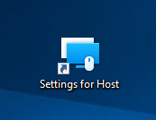

1. Auf der Übersichtsseite unter „Internet-ID-Verbindung“ die ID ermitteln

Ein Bild, das Screenshot enthält.

Viewer-PC:

1. RU-Viewer starten

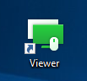

1. Auf Schaltfläche „Verbindung hinzufügen“ klicken

Ein Bild, das Screenshot enthält.

1. Verbindungsnamen (frei wählbar) und Internet-ID des Host-PCs eingeben

eingeben

Ein Bild, das Screenshot enthält.

* Im Dropdown-Menü muss die Option „Vollzugriff“ ausgewählt sein

1. Auf „Okay“ klicken
2. Nun sollte die Verbindung im RU-Viewer angezeigt sein:

Ein Bild, das Screenshot enthält.

### Durchführung

1. Auf dem Host-Computer den RU Host-Client starten

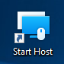

* Unten rechts in der Leiste(Taskbar) sollte ein blaues RU-Icon erscheinen



1. Auf dem Viewer-Computer den RU Viewer-Client starten



1. Im Viewer-Client die gewünschte Verbindung auswählen

Ein Bild, das Screenshot enthält.

* der Host-PC müsste unter dem Punkt „Online“ aufgeführt sein.

Sobald die Verbindung startet, öffnet sich ein neues Fenster mit der Ansicht des Host-PCs. Dieser kann hier nun frei gesteuert werden.

## Eyetracking

**Achtung:**

Das Tobii Eye-Tracking-Gerät ist sehr sensibel! Die magnetische Befestigung hält das Gerät nicht sehr fest an der Stelle, ein Ruck am USB-Kabel genügt, damit es sich von der Halterung löst.

### Contents

* Tobii Pro-X2 Bildschirmleiste mit USB

Ein Bild, das drinnen, Tisch enthält.

* Magnetleiste an Monitor

Ein Bild, das drinnen, Elektronik, Anzeige, Wand enthält.



* Connector-Box

Ein Bild, das Elektronik, drinnen, schwarz, Wand enthält.

* Stromkabel Connector Box
* Ethernet-Kabel
* Ethernet zu USB -Adapter

Ein Bild, das Wand, drinnen enthält.

**Aufnahmegerät**

Test-PC

**Software**

Imotions

### Aufbau

**Diese Reihenfolge ist zwingend einzuhalten!**

1. Connector-Box mit Strom verbinden
2. Ethernet Kabel an Connect-Box schließen

Ein Bild, das drinnen, Wand, Elektronik, sitzend enthält.

1. Ethernet Kabel per Adapter mit PC verbinden

Ein Bild, das Tisch, drinnen, Elektronik, sitzend enthält.

1. Eye-Tracking Gerät aus der Tasche nehmen und vorsichtig mit dem Mikrofasertuch die Frontfläche reinigen
2. Eye-Tracking-Gerät per USB mit Connect-Box verbinden
3. Tobii Eye-Tracking-Gerät an der Magnetleiste platzieren

Ein Bild, das Elektronik, Monitor, Tisch, drinnen enthält.

1. Connect-Box einschalten

### Durchführung

1. Imotions starten

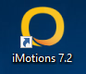

1. Richtige Sitzposition und Monitorhöhe einstellen
2. Kalibrieren:

Nachdem die Sitz-/ Monitorposition richtig eingestellt wurde, sollte das Symbol etwa so aussehen:

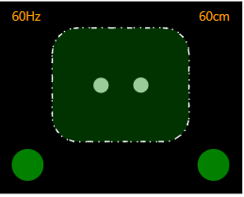

Mögliche Probleme:

Missing Eyes / Falsche Position:

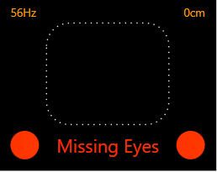 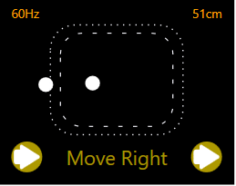

*🡪 Bitte direkt vor dem Sensor positionieren und Verbindung prüfen*

Zu Nah/ Zu weit:

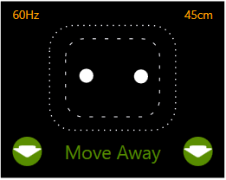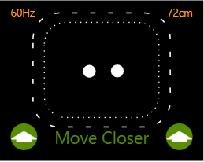

🡪 *Entsprechend positionieren*

1. Studie anlegen (Library -> „+“)

Ein Bild, das Screenshot enthält.



1. Namen eingeben, next drücken

Ein Bild, das Screenshot enthält.

1. Sensoren hinzufügen (in diesem Fall EyeTracking), Add klicken

Ein Bild, das Screenshot enthält.

1. Stimuli hinzufügen

Ein Bild, das Screenshot enthält.

1. Art der Datei auswählen (Bsp. Bild)

Ein Bild, das Screenshot enthält.



1. Pfad des Bildes/ der Bilder durchsuchen und Bilder hochladen

Ein Bild, das Screenshot enthält.

🡪 Stimuli können bearbeitet werden, indem man sie oben in der Leiste auswählt

Ein Bild, das Screenshot enthält.

1. Probanden hinzufügen

Ein Bild, das Screenshot enthält.

1. Informationen bearbeiten (Name, Alter)

Ein Bild, das Screenshot enthält.

### Abbau/Sonstiges

* Eye-Tracking-Leiste wieder in das Mikrofasertuch wickeln

**!Connector-Box vom Strom trennen!**

## EEG – Mindwave Mobile

### Contents

* Mindwave Mobile

Ein Bild, das drinnen, Wand, Schere, sitzend enthält.

* OneStep Elektrodengel

Ein Bild, das Wand enthält.

* Spectra 360 Elektrodengel

Ein Bild, das Wand, drinnen enthält.

* Wattestäbchen, Trockene Tücher

**Aufnahmegerät**

Android-Tablet

**Software**

EEG ID

### Aufbau

1. Mindwave einschalten (am Ohrbügel)

Ein Bild, das drinnen, schwarz, Wand enthält.

1. Mit trockenem Tuch die Stirn an Elektrodenposition (über der linken Augenbraue) mit OneStep einreiben
2. Den entstandenen Sand mit weiterem trocknem Tuche wegwischen
3. Mit Wattestäbchen OneStep auf die vordere und hintere Seite des linken Ohrläppchens auftragen
4. Den entstandenen Sand mit weiterem trocknem Tuche wegwischen
5. Spectra 360 mit Wattestäbchen direkt auf die Ohrklemme auftragen
6. EEG mit nicht ausgeklapptem Bügel auf den Kopf setzen

🡪 Haare von Ohrläppchen und Stirn wegstreichen

1. Ohrklemme am linken Ohrläppchen anbringen
2. Bügel runterklappen und genaue Position der Elektrode ermitteln
3. Spectra 360 mit Wattestäbchen an der Elektrodenposition auf der Stirnhaut auftragen
4. Das Gerät sollte in etwa so auf dem Kopf positioniert sein:

Ein Bild, das Person, Himmel, Frau, Kleidung enthält.

### Durchführung

1. Tablet einschalten
2. Bluetooth einschalten -> mindwave verbindet sich automatisch
3. App „EEGID“ starten

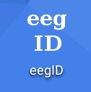

1. Aufnahme starten

Ein Bild, das Screenshot enthält.

1. Aufnahme stoppen

Ein Bild, das Screenshot enthält.

1. Sobald die Aufnahme gestoppt wird, öffnet sich ein „teilen“-Fenster

Ein Bild, das Screenshot enthält.

1. Gewünschten Speicherort wählen und Speichern

**! Auf die Benennung achten ! -> siehe Anleitung, Punkt 1**

## EEG – AMB B-Alert X10

### Contents

### Aufbau

### Durchführung

// Bestehende Anleitung reinkopieren?//

## Mindfield EDA

### Contents

* Mindfield Esense EDA Gerät + Ersatzelektroden

Ein Bild, das drinnen, Tisch, Wand, Zubehör enthält.
Ein Bild, das Wand enthält.

* Elektropaste (skin Conductance) + Wattestäbchen

Ein Bild, das drinnen, Wand, Toilettenartikel, Flasche enthält.

* Trockenes Tuch

**Aufnahmegerät**

Android-Tablet

**Software**

SkinResponse

### Aufbau

1. Den Mittelfinger der nicht dominanten Hand mit einem trockenen Tuch sauberwischen

**Sollte es störende Wunden am Mittelfinger geben, bitte einen anderen Finger verwenden!**

1. Mit Wattestäbchen das untere Fingerglied mit etwas Skin Conductance Elektrodenpaste bestreichen

Ein Bild, das Person enthält.

1. Erste Elektrode anbringen

-> gerne etwas fester, es soll jedoch kein Blut abgedrückt werden

1. Mit Wattestäbchen das mittlere Fingerglied mit etwas Skin Conductance Elektrodenpaste bestreichen

Ein Bild, das drinnen enthält.

1. Zweite Elektrode anbringen
2. Ergebnis:

Ein Bild, das drinnen, Wand, Person enthält.

### Durchführung

1. Tablet einschalten
2. Mindfield skinresponse per 3,5 mm-Anschluss verbinden
3. Mindfield esense starten



1. „eSense skinResponse“ auswählen (ganz links)

Ein Bild, das Screenshot enthält.

1. Messung starten

Ein Bild, das Screenshot enthält.

1. Messung stoppen

Ein Bild, das Screenshot enthält.

1. Anschließende Umfrage überspringen

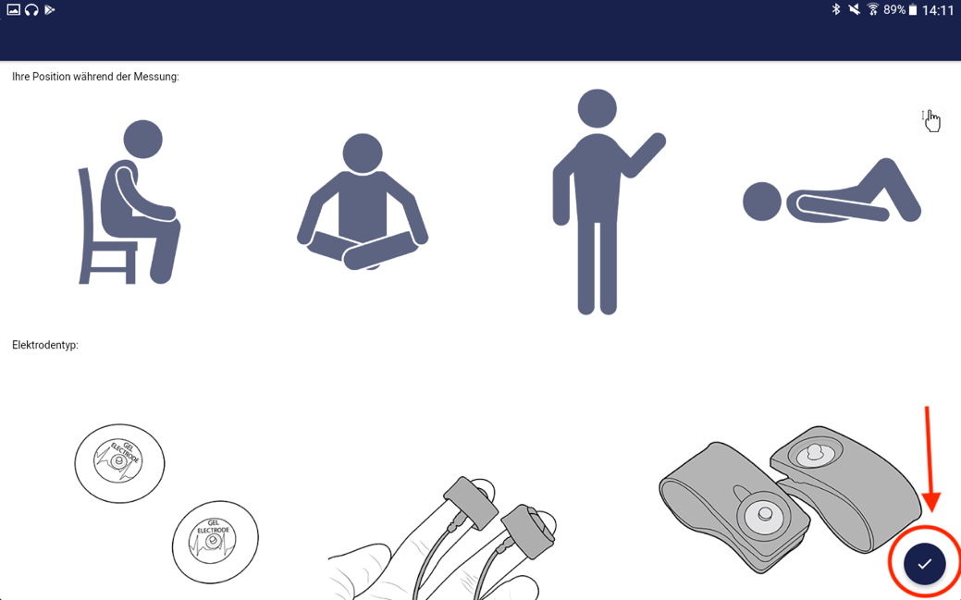

### Speichern

1. Links unten in der Leiste auf das Box-Symbol mit einem Pfeil nach unten (zweites Symbol von rechts) tippen.



1. Es öffnet sich eine Übersicht mit den Aufnahmen

Ein Bild, das Screenshot enthält.

1. Gewünschte Aufnahme antippen, es öffnet sich ein Fenster mit einer Übersicht und Bearbeitungsmöglichkeiten

Ein Bild, das Screenshot, Monitor enthält.

1. Symbol Quadrat mit Pfeil durch oben links antippen

Ein Bild, das Objekt enthält.

1. Gewünschten Speicherort auswählen

Ein Bild, das Screenshot enthält.

**! Auf die Benennung achten ! -> siehe Anleitung, Punkt 1**

### Abbau/ Sonstiges

* Nach dem Test: Sensoren mit trockenem Tuch abwischen
* Bei verbleibenden Fettresten an den Sensoren kann auch eine trockene Zahnbürste oder auch Desinfektionsmittel verwendet werden
* **Kabel nicht aufrollen oder ineinanderstecken!**

## HRV

### Contents

* Polar H7 Gerät + Brustgurt

Ein Bild, das Wand, drinnen enthält.

**Aufnahmegerät:**

Android-Tablet

**Software:**

SelfLoopsHRV

### Aufbau

1. Polar H7 auf dem Brustgurt anbringen
2. Kontaktfläche auf dem Brustgurt anfeuchten
3. Brustgurt mittig an der Brust anbringen

// Referenzbilder zur Position

1. Gurt einhaken

Ein Bild, das drinnen, blau, Wand enthält.

### Durchführung

1. SelfLoopsHRV starten

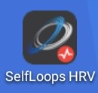

1. Auf Schaltfläche „BTLE HRM“ tippen

Ein Bild, das Screenshot, Wand, drinnen, Monitor enthält.

1. Die App scannt nun nach verfügbaren Geräten, „Polar H7“ auswählen

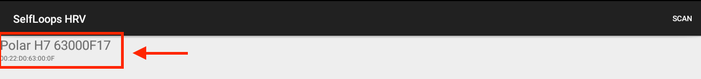

1. Das Gerät fängt nun an zu messen, Schalter „rec“ oben rechts umlegen zum Aufzeichnen

Ein Bild, das Screenshot, Wand, drinnen, Monitor enthält.

* Am unteren Bildschirmrand kommt ein Hinweis, dass die Aufnahme gestartet hat

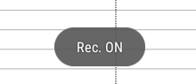

1. „Rec“-Schaltfläche umlegen, um die Aufnahme zu stoppen

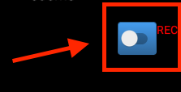

* Am unteren Bildschirmrand kommt ein Hinweis, dass die Aufnahme gestoppt hat

Ein Bild, das Screenshot enthält.

### Speichern

1. Oben rechts auf die drei Punkte tippen

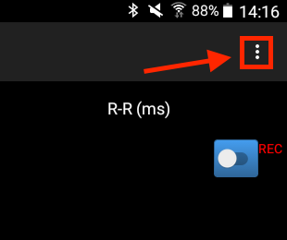

1. Auf „View Logs“ tippen

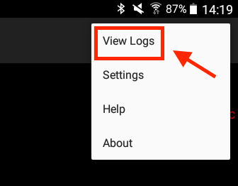

* Es öffnet sich ein Fenster mit den Logs

Ein Bild, das Screenshot, Monitor, drinnen, Elektronik enthält.

1. Den gewünschten Log auswählen und antippen

* Es öffnet sich ein Fenster mit Optionen

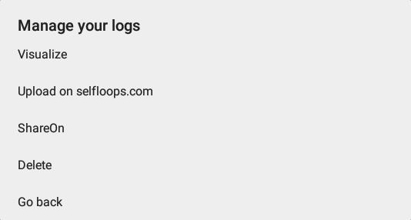

1. Auf „ShareOn“ tippen

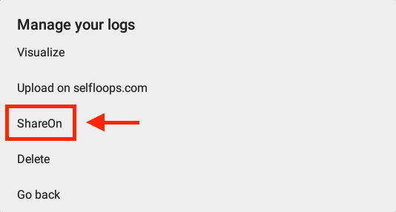

1. Gewünschten Speicherort auswählen

Ein Bild, das Screenshot, Monitor, Elektronik, sitzend enthält.

**! Auf die Benennung achten ! -> siehe Anleitung, Punkt 1**

# Auswertung/ Dateienmanagement

## Namenskonventionen

Der AdAnalyser erwartet eine bestimmte Namenskonvention, die wie folgt aussieht:

vpNR_Datum_Uhrzeit_EEG/EDA/RR

*Datum: JJJJ-MM-TT*

*Uhrzeit: StSt-MinMin-SekSek*

*vpNr: vp + Nummer (4 Stellen) -> z.B. vp0001, vp0002, ...*

* Die letzte Stelle steht jeweils für den genutzten Sensor

Beispiel EEG:

*vp0001_2020-01-30_14-30-00_EEG*

Beispiel EDA:

*vp0001_2020-01-30_14-30-00_EDA*

Beispiel RR:

*vp0001_2020-01-30_14-30-00_RR*

## Konverter

Python

// python-scripts import-pfad/ neues eeg

(welcher konverter nimmt welche datei/konfiguration)

## AdAnalyser

### Vorbereitung vor Matlab

1. Daten importieren

Um den AdAnalyser zu verwenden müssen zunächst alle auf genommen Daten in die dazu gehörigen Ordner im Ordner *data* verteilt werden. Wichtig ist hierbei die Namenkonvention nochmals zu überprüfen.

* 1. EDA Daten 🡪 Beispiel: vp0001_2020-01-30_14-30-00_EDA
  2. EEG Daten 🡪 Beispiel: vp0001_2020-01-30_14-30-00_EEG
  3. EyeT.video 🡪 der Name kann hierbei selbst gewählt werden
  4. HRV Daten 🡪 Beispiel: vp0001_2020-01-30_14-30-00_RR

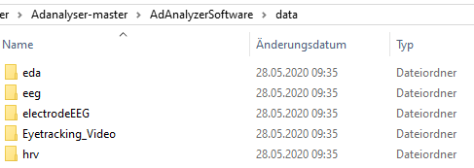

2

1

4

3

1. verwendeten Geräte im Ordner *Config* müssen überprüft werden

Beispiel: Config des EEG-Gerätes *ABM*

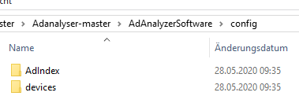 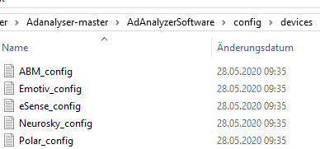

1. AdIndex muss erstellt werden

Der AdIndex beinhaltet alle Informationen über die unterschiedlichen Stimuli des Versuches. Alle Stimuli müssen im AdAnalyser mit richtiger Länge und Typen aufgeführt werden, um eine fehlerfreie Analyse zu gewährleisten. Der AdAnalyser erwartet hierbei die folgende Konvention

🡪 Länge des Stimulus, Typ des Stimulus, Name des Stimulus, Marker innerhalb des Stimulus

1. Länge des Stimulus 🡪 in Sekunden
2. Typen des Stimulus 🡪 siehe Stimulus Typen
3. Name des Stimulus 🡪 **Wichtig: Name wird in der Ausgabe übernommen!   
    Dieser kann selbst gewählt werden.**
4. Marker 🡪 Wichtige Zeitpunkte des Stimulus in Sekunden

**Stimulus Typen:**

1. EDA Baseline
2. EDA Orientation Response
3. EEG Baseline
4. Black Screen
5. Video Stimulus
6. Audio Stimulus
7. Image Stimulus

Beispiel eines AdIndex:

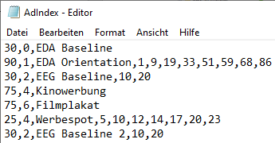

1. Überprüfen aller notwendigen Ordner

Nachdem alles eingestellt wurde müssen alle verwendeten Ordner nochmals überprüft werden! **Dies ist sehr wichtig, um einen korrekten Ablauf des Programmes zu gewährleisten!**

* 1. ***Config***: Im Config Ordner liegt die **AdIndex** Datei im Ordner *AdIndex* und die gewählte Device Datei im Ordner *devices.*
  2. **Data:** Im Data Ordner liegen für **EDA, EEG und HRV** alle Dateien des Testversuches, um diese später korrekt zu importieren!
  3. **Output:** Der Output Ordner wird alle erzeugten Dokumente später beinhalten. **Wichtig: Überprüfen, ob der Unterordner 2D_Topo vorhanden ist!**

### Vorbereitung in Matlab

Um den AdAnalyser in Matlab aufzurufen, müssen zunächst gewisse Einstellungen unternommen werden.

1. Programmverzeichnis öffnen

Als erstes muss das Programmverzeichnis des AdAnalyser in Matlab geöffnet werden. Der einfachste Weg ist hierbei den Pfad vom Ordner zu kopieren und in Matlab einzufügen. Hierfür muss der Ordner *AdAnalyzerSoftware* im Windows Explorer [1] geöffnet werden und der Pfad angezeigt werden, mittels Klick auf die *Verzeichnisleiste* [2]. Nach Eingabe und Bestätigung in der *Matlab* *Verzeichnisleiste* [3], müsste im Bereich *Current Folder* [4], das Verzeichnis des AdAnalyser zu sehen sein.

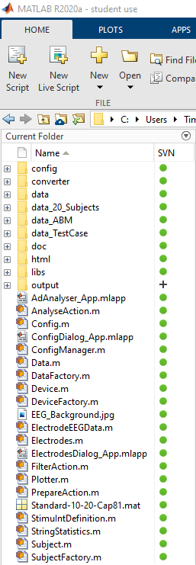

1

1

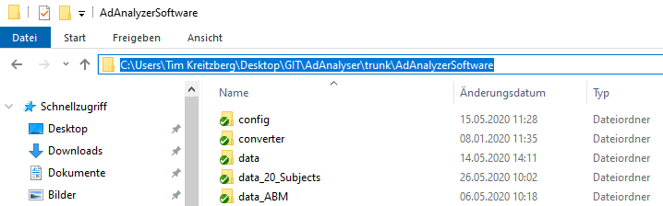

4

2

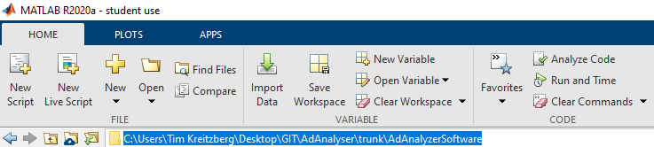

3

1. Installieren der Software Bibliotheken

Matlab verwendet zum Analysieren der Daten unterschiedliche Software Bibliotheken, welche in Matlab installiert werden müssen. Die Software Bibliotheken befinden sich jedoch schon im Ordner des Programms. Hierfür muss im Reiter *Home* [1], in der Kategorie *Enviroment* [2] die Einstellung *Set Path* [3] angewählt werden. Anschließen wird mittels *Add with Subfolders* [4] der gesamte Ordner des *AdAnalyser* [5] ausgewählt. Die Einstellung wird mittels *Save* bestätigt[6].

1

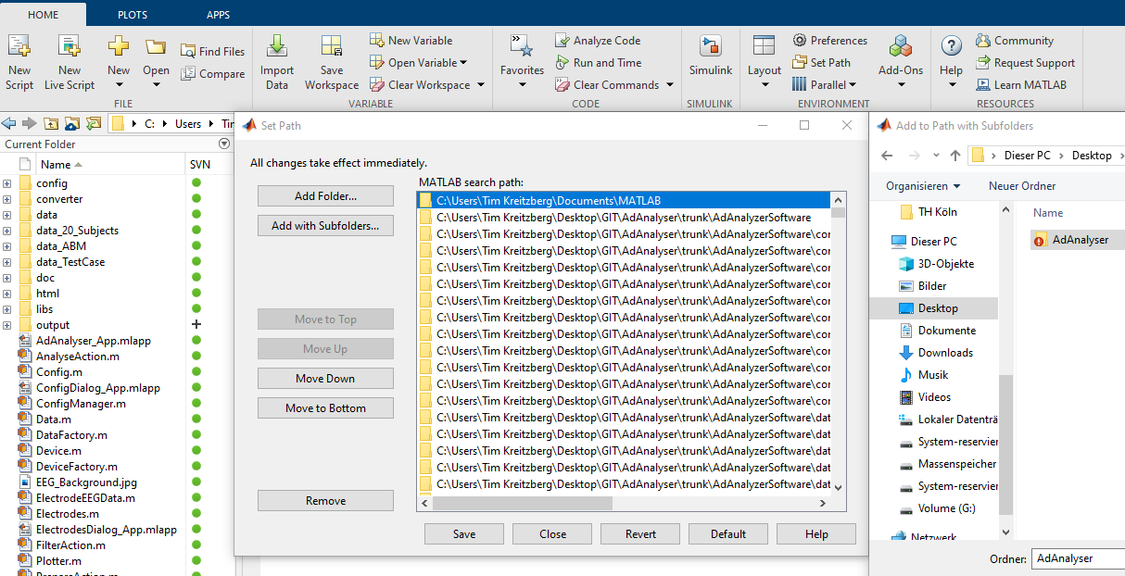

2

6

5

4

3

1. Öffnen des AdAnalyser

In Matlab wird der AdAnalyser mit dem Befehl *AdAnalyser_App [1] geöffnet*, welcher mit Enter bestätigt wird. Der Befehl muss im Matlab *Command Window [2]* ausgeführt werden.

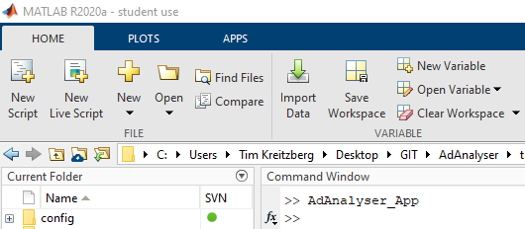

23

13

### Einstellungen im AdAnalyser

Innerhalb des AdAnalyser müssen nun die Daten des Versuches importiert werden und die Einstellungen für die Analyse vorgenommen werden.

1. Daten importieren

Sollte eine Config Datei schon erstellt worden sein, kann diese mittels *Load Settings* [1] geöffnet werden. Ansonsten müssen die unterschiedlichen Daten einzeln importiert werden. Über *Browse* [3-8], können die Daten für die unterschiedlichen Kategorien ausgewählt werden.

[3] *Stimulus Directory*: Auswahl der *3.3.3.3 AdIndex Datei*

[4] *Output Directory*: Speicherort der Ausgabefiles

[5] *Video Directory*: Auswahl des Versuch Videos

[6] *EDA Files*: Auswahl aller EDA Files

[7] *EEG Files*: Auswahl aller EEG Files

[8] *HRV Files*: Auswahl aller HRV Files

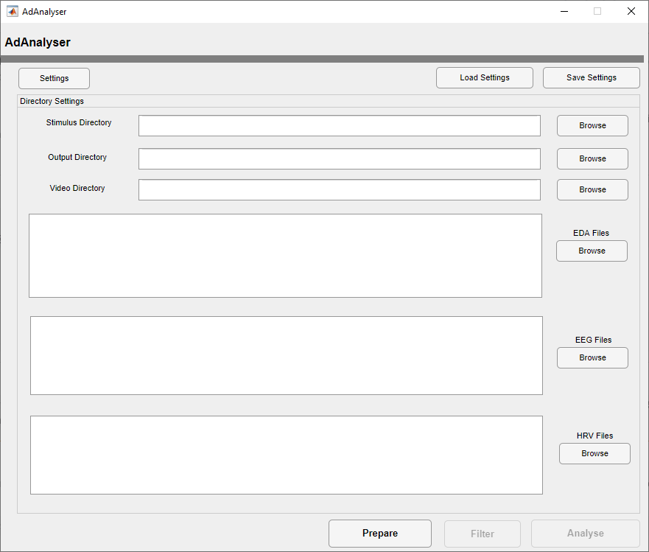

33

43

53

33

83

73

63

13

Beispiel: Auswahl EDA Files

Über *Browse* (siehe oben [2]) unter dem Schriftzug *EDA Files* öffnet sich automatisch der Ordner *data* [1]*.* Dort müssen dann im Ordner *eda* [2]*.* alle Dateien mittels STRG+A [3]*.* ausgewählt und die Eingabe bestätigt werden.

13

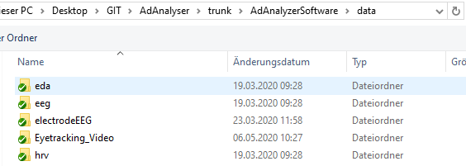 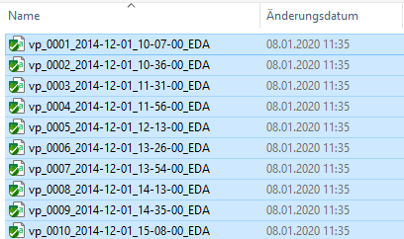

33

23

Sollte eine Datei für einen Teilnehmer fehlen oder die Datei fehlerhaft sein, wie zum Beispiel zu wenig Datenpunkte beinhalten, wird das Programm dies im Command Window von Matlab mitteilen.

Der jeweilige Teilnehmer wird von der Analyse ausgeschlossen.

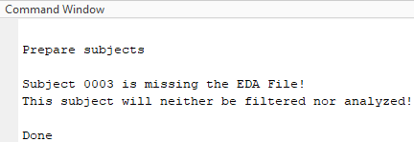

Weitere Einstellungen, wie die Anzahl der Studienteilnehmer, Auswahl der Ausgabeelemente und Auswahl der genutzten Elektroden, können über Settings (siehe Bild vom AdAnalyser [2]) vorgenommen werden.

1. Einstellungen für Analyse im AdAnalyser

Im *Settings Dialog* können alle weiteren Einstellungen erreicht werden. Über den *Ok Button* [7], werden die veränderten Einstellungen gespeichert und mit dem *Cancel Button* [8] verworfen.

[1] *Output Settings*: Es lassen sich alle Ausgabedokumente aktivieren/deaktivieren. Über *All* und *None*, lassen sich alle Output Settings gleichzeitig bedienen.

[2] *EEG Quality Settings*: Die Qualitätseinstellungen für das EEG beeinflussen, ob ein Teilnehmer aus der Studie ausgeschlossen wird oder nicht. Über den *Lower/Upper Threshold* lässt sich der Wertebereich einstellen, in welchem das Programm die Daten als normal wertet. Mittels *Quality Index*, lässt sich der % Anteil, welcher maximal sich außerhalb diese Bereiches befinden darf. Die *Cut-Off Value*, schneidet am Anfang des EEG-Signals die eingestellte Sekundendauer heraus. -> ToDo Gernot

[3] *Reccurence Plot Settings*: ToDo Gernot

[4] *Number of subjects*: Die Anzahl der Teilnehmer muss zwingen an die importierten Datensätze angepasst werden. Sollte die Teilnehmerzahl zu hoch eingestellt sein, gibt das Programm eine Fehlermeldung aus, dass Dateien für bestimmte Teilnehmern fehlen. Bei zu wenig eingestellten Teilnehmern analysiert das Programm chronologisch die Teilnehmer, bis zur eingestellten Anzahl. Die Anzahl der zu analysierenden Teilnehmer wird auch vom Programm ausgegeben.

[5] *Video Output Settings*: Die Einstellungen der Videobildrate hat signifikanten Einfluss auf die Analysedauer. Bei Testdurchläufen sollte die Einstellung für die Ausgabe der *2D Topology Map* [1] deaktiviert werden. Für Tests mit dieser Ausgabe, sollte die Anzahl der Bildrate möglichst klein gehalten werden. Für ein flüssiges Video in der Ausgabe, sollte die Bildrate dem Originalwert des Video entsprechen.

Bildrate 🡪 Rechtsklick auf das Video, Eigenschaften, Details, Einzelbildrate.

[6] *Range for prints*: Die Range bezeichnet die Intervallabstände, in denen die Topologie Analysen ausgegeben werden. Je kleiner dieser Wert ist, desto feiner ist die Ausgabe am Ende der Analyse.

[7] *Select electrodes*: Dieser Button öffnet das Dialogfenster für die Elektrodenauswahl, welche im Folgenden beschrieben wird.

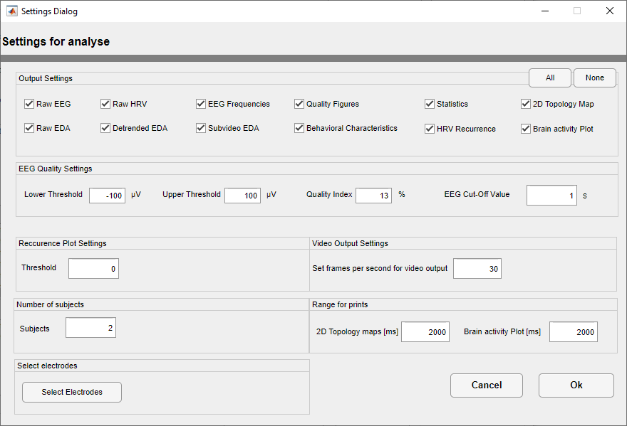

73

63

53

23

13

83

73

43

33

1. Einstellung der Elektroden

Im *Electrodes Dialog* können die Einstellungen zu den verwendeten Elektroden vorgenommen werden. Die Auswahl bezieht sich hierbei immer auf das gängige 10-20 System und die farblich gekennzeichneten Elektroden passieren auf dem ausgewählten EEG Device.

Im Hauptfenster [1] des Dialog lässt sich per Knopfdruck die Elektrode de/aktivieren. Eine Übersicht über die derzeitige Auswahl befinden sich in der Tabelle [2] daneben. Um eine Analyse durchzuführen, muss mindestens eine Elektrode ausgewählt sein.

Über *All on/off* lassen sich alle Elektroden de/aktivieren und mittels *Cancel* wieder die Eingabe verwerfen oder mit *Ok* die derzeitige Eingabe speichern.

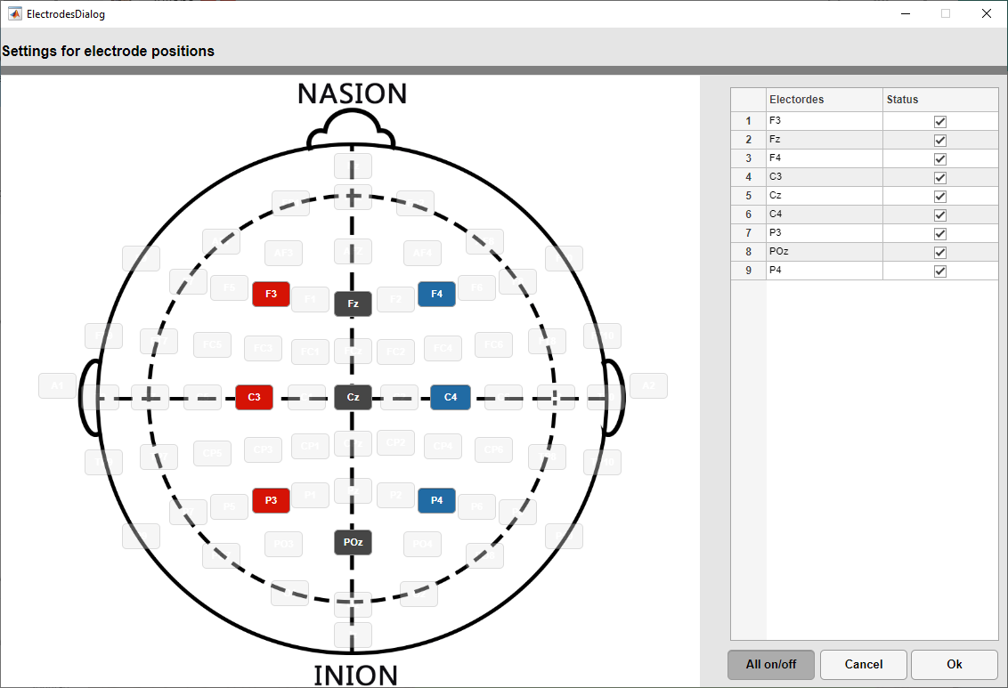

53

43

33

23

13

### Verwendung des AdAnalyser

Der AdAnalyser wird über die drei Buttons unten im Hauptfenster bedient. Wichtig hierbei ist, dass die Reihenfolge bei einem neuen Test mit neuen Daten oder Settings immer von [1] zu [3] verläuft, damit die Daten innerhalb des Programmes richtig bearbeitet werden.

[1] *Prepare*: Über *Prepare* werden die Einstellungen und importieren Daten in das Programm geladen. Es werden keine Dokumente beim Durchlauf erzeugt.

**Wichtig**: Bei neuen Einstellungen oder Änderungen an den Daten, muss das Programm erneut über den *Prepare* Button initialisiert werden! Die Analyse wird sonst mit den vorherigen Einstellungen durchgeführt!

[2] *Filter*: Über *Filter* werden die importieren Daten vorgefiltert und nach den *EEG Quality Settings* bewertet. Testpersonen, welche nicht innerhalb des angegeben Intervalls liegen, werden aus der Analyse entfernt. Das Programm gibt für jede Elektrodenposition jeder Testperson ein Quality Report aus.

[3] *Analyse*: Über *Analyse* wird der Hauptteil des AdAnalyser ausgeführt. Das Programm nimmt alle ausgewählten Analyseschritte vor und gibt die jeweiligen Dokumente im *Output* *Folder* aus.

**Wichtig**: Nach der Analyse sollte zuerst das *AdIndex* und *Settings* Dokument mit den eigenen Einstellungen abgeglichen werden, um mögliche Fehler auszuschließen. Außerdem sollte über das *Subject_Valid_Overview* Dokument die Anzahl der validen Testpersonen überprüft werden.



13

23

33



Die Ausgabe der erstellten Dokumente befindet sich im Output Folder des Programmes oder dem ausgewählten Ort, welcher zuvor im Schritt 3.3.5 gewählt wurde.

//TODOS

* Bulletpoints
* IP-kamera (Kirill, Sven)
* AdAnalyser (Tim,gernot)
* Zukunftssachen